รายงานผลการปฏิบัติราชการ
งานสืบสวน สถานีตำรวจภูธรบ้านแหลม ปีงบประมาณ พ.ศ. 256๘

รายงานการปฏิบัติราชการ ประจำเดือน พฤศจิกายน ๒๕๖๗
ประจำปีงบประมาณ พ.ศ. 256๘
สถานีตำรวจภูธรบ้านแหลม จังหวัดเพชรบุรี
งานสืบสวน ข้อมูล ณ วันที่ 1 พฤศจิกา 256๗

โครงการ/กิจกรรม “สืบสวนปราบปรามอาชญากรรมและยาเสพติด”
กิจกรรม สกัดกั้น ปราบปราม การผลิต การค้ายาเสพติด
รายละเอียด : ปราบปรามนักค้ายาเสพติด สกัดกั้นการนำเข้า ส่งออกยาเสพติด
ปราบปรามสกัดกันเส้นทาง ลำเลียง เพื่อลดการแพร่ ระบาดของยาเสพติด
และสลายโครงสร้างเครือข่าย ผู้มีอิทธิพลที่เกี่ยวข้องกับยาเสพติด
ระยะเวลาดำเนินการ : ตุลาคม 2567 - กันยายน 2568
หน่วยงานที่รับผิดชอบ : งานสืบสวน สถานีตำรวจภูธรบ้านแหลม
รายงานการปฏิบัติ พร้อมภาพกิจกรรม ประจำเดือน พฤศจิกายน 2567

*รายงานผลการจับกุมประจำวันที่ 13 พฤศจิกายน 2567 เวลา 06.15 น.
*ภายใต้การอำนวยการของ พ.ต.อ.วายุภักษ์ วงศ์ศักดิรินทร์ ผกก.สภ.บ้านแหลม
*เจ้าพนักงานตำรวจผู้จับนำโดย นำโดย พ.ต.ท.กิตติพันธ์ กาญจนนฤนาท รอง ผกก.สส.สภ.บ้านแหลม เจ้าพนักงาน ป.ป.ส.หมายเลขประจำตัว 620406,พ.ต.ต.ณัฐพล พ่วงลาภ สว.สส.สภ.บ้านแหลม,ร.ต.อ.สนธยา สำเภาแก้ว รอง สวป.สภ.บ้านแหลม เจ้าพนักงาน ป.ป.ส.หมายเลขประจำตัว 6602465,ร.ต.ต.ชำนาญ ไข่มุก รอง สว.(สส.)สภ.บ้านแหลม,ด.ต.ธัชพงศ์ อุดมสิน,ด.ต.จิรวัฒน์ ชัยสุวรรณ,ส.ต.ท.พฤทธิ์ ชมภูนุช,ส.ต.ท.ษมาปัญจุ์ ทองยืน,ส.ต.ท.ชินวัตร บำรุงศรี
*ได้ร่วมกันจับกุมตัว นายสุรเชษฐ รัตนะวิลัย อายุ 22 ปี อยู่บ้านเลขที่ 38/2 ม.4 ต.บางขุนไทร อ.บ้านแหลม จ.เพชรบุรี
*พร้อมด้วยของกลาง
- ยาเสพติดให้โทษประเภทที่ 1(ยาบ้า) จำนวน 1,100 เม็ด
- น้ำปัสสาวะ 1 ขวด
*โดยกล่าวหาว่า จำหน่ายยาเสพติดให้โทษประเภท 1(ยาบ้า,ไอซ์)โดยการมีไว้เพื่อจำหน่าย โดยกระทำเพื่อการค้า,เสพยาเสพติดให้โทษประเภท 1(ยาบ้า)โดยฝ่าฝืนกฎหมาย
สถานที่จับกุม : บ้านเลขที่ 38/2 ม.4 ต.บางขุนไทร อ.บ้านแหลม จ.เพชรบุรี
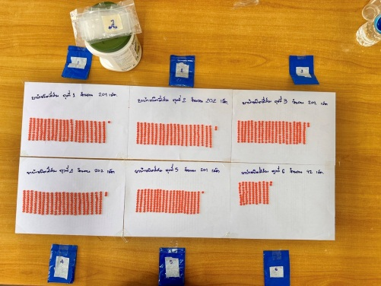
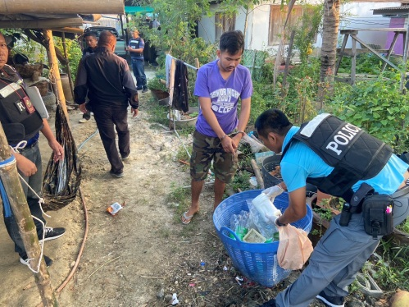

โครงการ/กิจกรรม “สืบสวนปราบปรามอาชญากรรมและยาเสพติด”
กิจกรรม สกัดกั้น ปราบปราม การผลิต การค้ายาเสพติด
รายละเอียด : ปราบปรามนักค้ายาเสพติด สกัดกั้นการนำเข้า ส่งออกยาเสพติด
ปราบปรามสกัดกันเส้นทาง ลำเลียง เพื่อลดการแพร่ ระบาดของยาเสพติด
และสลายโครงสร้างเครือข่าย ผู้มีอิทธิพลที่เกี่ยวข้องกับยาเสพติด
ระยะเวลาดำเนินการ : ตุลาคม 2567 - กันยายน 2568
หน่วยงานที่รับผิดชอบ : งานสืบสวน สถานีตำรวจภูธรบ้านแหลม
รายงานการปฏิบัติ พร้อมภาพกิจกรรม ประจำเดือน พฤศจิกายน 2567
สภ.บ้านแหลม
*ขอรายงานผลการจับกุมประจำวันที่ 25 พฤศจิกายน 2567 เวลาประมาณ 11.45 น.
*ภายใต้การอำนวยการของ พ.ต.อ.วายุภักษ์ วงศ์ศักดิรินทร์ ผกก.สภ.บ้านแหลม
*เจ้าพนักงานตำรวจผู้จับนำโดย นำโดย พ.ต.ท.กิตติพันธ์ กาญจนนฤนาท รอง ผกก.สส.สภ.บ้านแหลม เจ้าพนักงาน ป.ป.ส.หมายเลขประจำตัว 620406,พ.ต.ต.ณัฐพล พ่วงลาภ สว.สส.สภ.บ้านแหลม,ร.ต.อ.สนธยา สำเภาแก้ว รอง สวป.สภ.บ้านแหลม เจ้าพนักงาน ป.ป.ส.หมายเลขประจำตัว 6602465,ร.ต.ต.ชำนาญ ไข่มุก รอง สว.(สส.)สภ.บ้านแหลม,ด.ต.ธัชพงศ์ อุดมสิน,ด.ต.จิรวัฒน์ ชัยสุวรรณ,ส.ต.ท.พฤทธิ์ ชมภูนุช,ส.ต.ท.ษมาปัญจุ์ ทองยืน
*ได้ร่วมกันจับกุมตัว นายกฤษณะ หรือ ไมค์ คงประเสริฐ และ น.ส.พีรพร หรือ เกด ไทยประดิษฐ์
*พร้อมด้วยของกลาง
- ยาเสพติดให้โทษประเภทที่ 1(ยาบ้า) จำนวน 177 เม็ด
- น้ำปัสสาวะ 2 ขวด
*โดยกล่าวหาว่า ผู้ต้องหาที่ 1 และ ผู้ต้องหาที่ 2 ร่วมจำหน่ายยาเสพติดให้โทษประเภท 1(ยาบ้า)โดยการมีไว้เพื่อจำหน่าย โดยกระทำเพื่อการค้า และ ผู้ต้องหาที่ 1 เสพยาเสพติดให้โทษประเภท 1(ยาบ้า)โดยฝ่าฝืนกฎหมาย และ ผู้ต้องหาที่ 2 เสพยาเสพติดให้โทษประเภท 1(ยาบ้า)โดยฝ่าฝืนกฎหมาย
สถานที่จับกุม : บ้านเลขที่ 100 ม.3 ตำบลบ้านแหลม อำเภอบ้านแหลม จังหวัดเพชรบุรี
